Форум «Большая перемена»
тема: «Территория дошкольной жизни: обучение, воспитание, творческое развитие».
Творческая площадка по теме «Абатскому району 95 лет»,
мастер – класс из солёного теста «Каравай»
март 2018 г.

Абатский район издавна славится выращиванием пшеницы. Хлеб всегда имел особое значение на Руси. Именно с большим круглым хлебом - караваем, который зачастую выпекали к праздникам и важным событиям, связано множество обрядов и ритуалов. Караваем встречали и провожали дорогих гостей, а самые пышные и искусно украшенные караваи были главным угощением на свадьбах.
Обычай подавать особую выпечку на свадьбах зародилась еще у древних славян. В Древней Руси хлеб считался великим даром кормилицы земли, а солнце было главным покровителем. Поэтому предшественник праздничного каравая был круглым как солнце и символизировал плодородие, изобилие и достаток.
Существует несколько предположений о происхождении названия ритуального хлеба на Руси. Наиболее распространенное их них сводится к тому, что слово «каравай» произошло от слова «корова», что в славянских диалектах означает «невеста». А суффикс «ай» в слове выступает символом быка, то есть мужчины. Таким образом, каравай олицетворял собой плодовитость, единство женского и мужского начала.
Выпекание каравая сопровождалось определенной последовательностью обрядов. Для изготовления праздничного хлеба приглашались каравайницы - женщины, которые счастливы в браке и имеют здоровых послушных детей. Занимаясь приготовлением праздничного хлеба, каравайницы передавали молодым свой опыт и делились семейным счастьем. А сажать хлеб в печь обязательно должен был женатый мужчина. Во время всех этих ритуалов звучали специальные песни и молитвы, чтобы получить божье благословение молодым.
Большое значение имел и размер каравая, так как олицетворял собой статус зародившейся семьи. Стремление приготовить самый большой и высокий обрядовый хлеб зачастую оборачивалось тем, что приходилось вынимать из печи несколько рядов кирпичей, чтобы достать испеченный каравай. Готовое угощение помимо разнообразных узоров из теста украшали колосьями пшеницы и гроздьями калины. Такой декор был символичным и означал семейное благополучие, гармонию и любовь.
Мы создали каравай из солёного теста, которое считается домашним пластилином. Экологически чистым и безвредным для детей, так как в его основе лежит мука, соль, вода и пищевые красители. Для украшения мы использовали:
коса вокруг каравая – считалось, чем длиннее коса у невесты, тем более здорова и плодовита она.
гроздья калины. Это одно из обязательных украшений свадебной выпечки. Этот элемент символизирует изобилие и любовь.
косичка. Этот элемент используют для украшения всех караваев, располагая его по самому краю сдобы. Косичка - это символ солнца.
пшеничный колос. Этот элемент является символом плодородия.
розы. Эти цветы являются традиционным украшением свадебных караваев. Ведь они символизируют любовь.
листья – это символ изобилия и молодости.
Как лепить украшения
Сделать украшения для каравая – это непростое занятие, которое требует аккуратности и определенных знаний. Итак, вот несколько способов создания элементов из теста:

1.Чтобы сделать косичку, необходимо скрутить из теста три жгута. Их длина должна быть в 2,5 раза больше окружности каравая. Один край заготовок необходимо аккуратно закрепить, а затем заплести из них косу. В завершение элемент стоит зафиксировать шпажкой.

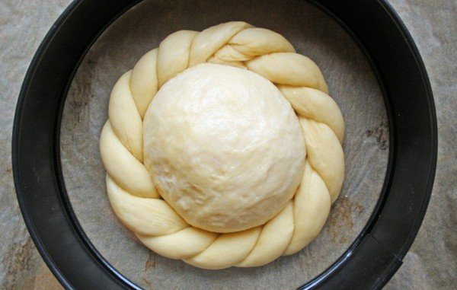

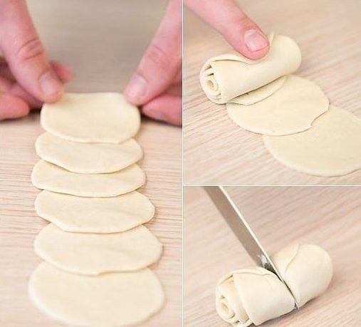
2.Чтобы слепить розы, необходимо раскатать 3-4 тонких круга. Одну из заготовок следует свернуть рулетом, а следующие обернуть вокруг него, слегка загибая при этом края. В результате должно получиться аккуратное и пышное украшение

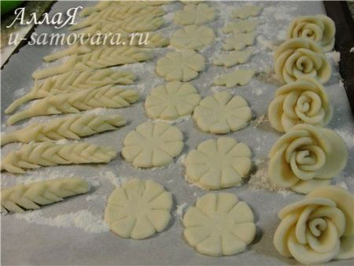
3.Чтобы сделать пшеничный колос, следует скатать жгут. Один его конец должен быть узким, а второй – широким. После этого заготовку необходимо перенести на каравай. Широкий край нужно слегка надрезать ножницами так, чтобы образовалось что-то наподобие колосьев.
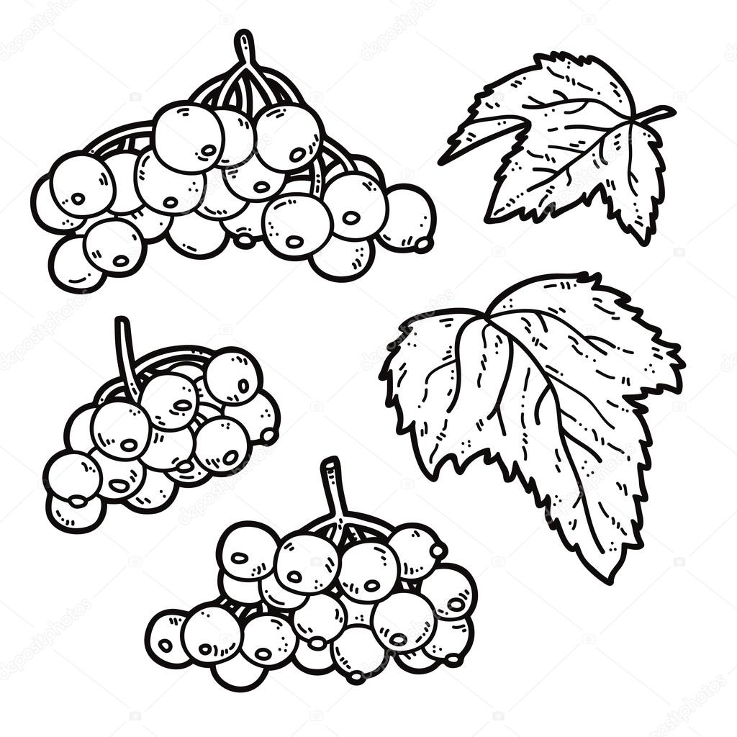
4.Чтобы слепить гроздь калины, необходимо скатать достаточно толстые шарики. После этого каждую заготовку нужно разрезать на две части. В результате должны получиться полусферы. Их следует зафиксировать на поверхности каравая, сформировав при этом ветку калины.
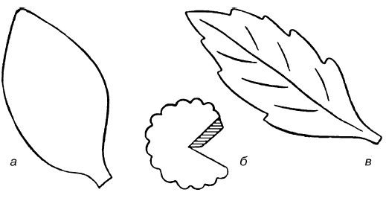
.
5.Чтобы сформировать листья, необходимо вырезать из раскатанного теста ромб, а затем надрезать его края. В итоге должны получиться зубцы. Прожилки на листьях можно сделать при помощи ножа.
